Tornádo Lubná
10. 6. 2023

Červenec 2023
Petr Münster (RPP Brno)
Obsah
Tornádo Lubná 10. 6. 2023 1
Analýza radarových dat 1
Terénní průzkum 2

Tornádo Lubná 10. 6. 2023
Průzkum škod po tornádu v obci Lubná přinesl velmi zajímavé poznatky. Zejména stopy v obilí dobře vykreslovaly, jak velmi proměnlivým jevem tornádo může být. Také analýza radarových dat zabrala více času, neboť při porovnávání získaných dokumentů se sledem produktů meteorologických radarů vyplynula hypotéza o dvou tornádech.
Dne 10. 6. 2023 po poledni se v obci Lubná vyskytlo letos již druhé tornádo. Jeho výskyt přímo potvrdily četné fotografie a videa na sociálních sítích a také dokumentace škod. Jejich rozsah byl blíže zkoumán terénním průzkumem ze dne 15. 6.
Vznik tornáda byl podpořen zejména nízkou základnou oblaků, tzn. větší vlhkostí vzduchu. Modelovaný střih větru ve spodním kilometru mezi 5 a 10 m/s mohl také pomoci, ale bodové analýzy v modelu nejsou dostatečně reprezentativní pro dynamické prostředí v okolí bouří. Dostatečná labilita a energie mateřské bouře pak dokázala podporu rotace využít, aby zformovala tornádo.

Analýza radarových dat
Operativně využívané i zpětně zpracované produkty z dat meteorologických radarů ukazují postup jedné výraznější konvektivní buňky od Litomyšle k jihozápadu. Když se buňka nacházela v čase 12:10 SELČ nad Dolním Újezdem (severně od Lubné), zvýraznil se na jejím jižním okraji updraft do bouře - tedy nasávání okolního vzduchu do bouře, které má potenciál zrychlovat rotaci pod ní. Plocha updraftu se výrazně zvětšila v čase 12:20 SELČ, kdy byla vyfotografována kondenzační nálevka nad okrajem obce Lubná. Stabilní a výrazný updraft původní bouře se udržoval i v čase 12:25 SELČ, kdy se podle odhadu rychlosti postupu mohlo tornádo vyskytovat nad nejvíce postiženou částí obce. Následující minuty odpovídají spíše ukončení tornáda, případně výraznému zeslabení rotace, protože updraft mateřské bouře skokově zrychlil a tornádu doslova utekl zhruba o 2 km dále k jihozápadu. Nicméně v čase 12:30 SELČ zároveň začala zesilovat konvektivní buňka v druhém sledu severně od obce Sebranice. V 12:35 SELČ jsme opět registrovali zesílený updraft, který odpovídal několika místům opětovného zanechání škod po tornádu v polích jižně od zástavby. Kondenzační nálevka zde byla sice dobře viditelná až k obzoru, ale protože updraft opět rychle zeslábl, nezanechala už další stopy ani v obilném poli. Pár okamžiků po 12:36 SELČ se nálevka definitivně rozpadla. Na obrázku 1 je zachycena posloupnost a lokalizace zjištěného updraftu bouří po 5 minutách v době výskytu tornáda v Lubné.
Časy, kdy lidé v Lubné a okolí vytvořili fotografie a video sdílené na sociálních sítích (časy prezentovala ve své analýze Czech Thunderstorm Research Association), by vypovídaly výše uvedenému průběhu s výskytem druhého tornáda, které bylo s drobným zpožděním vytvořeno ke konci vyznačené trasy až pod druhou konvektivní bouří. To by ovšem vyžadovalo přetrvávající vhodné podmínky pro rotaci ve spodní části atmosféry v obci a okolí. Tomuto scénáři by odpovídala i odhadovaná průměrná rychlost postupu bouří - téměř 30 km/h. To by znamenalo, že celou trasu by tornádo překonalo za 5 minut, zatímco dokumentace naznačuje existenci víru (vírů) zhruba 15 až 18 minut. Postup bouře v druhém sledu je od původního směru navíc odkloněn více k západu, a proto je druhá polovina trasy zobrazena pod jiným úhlem.

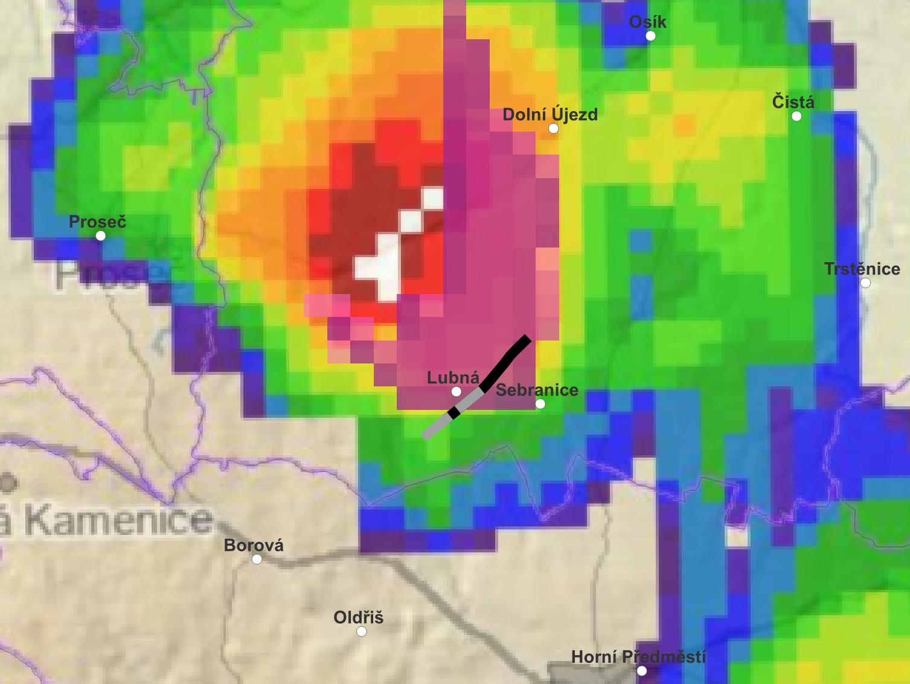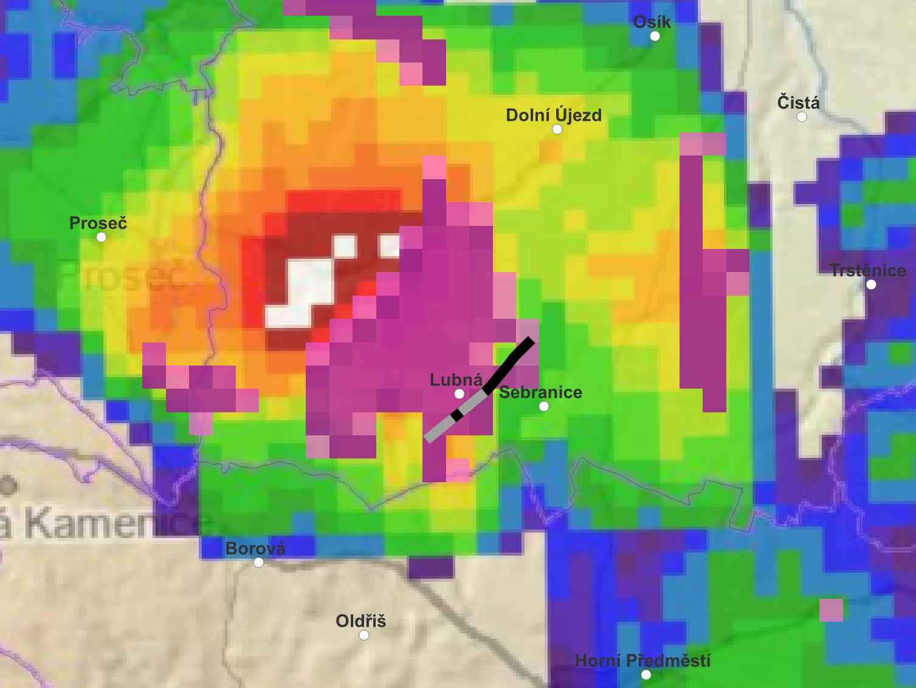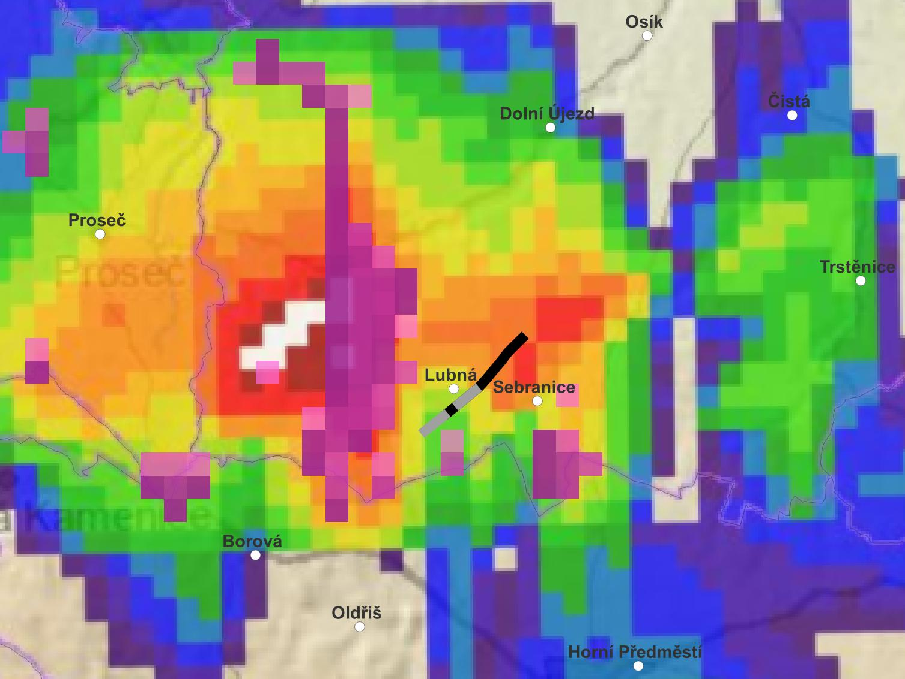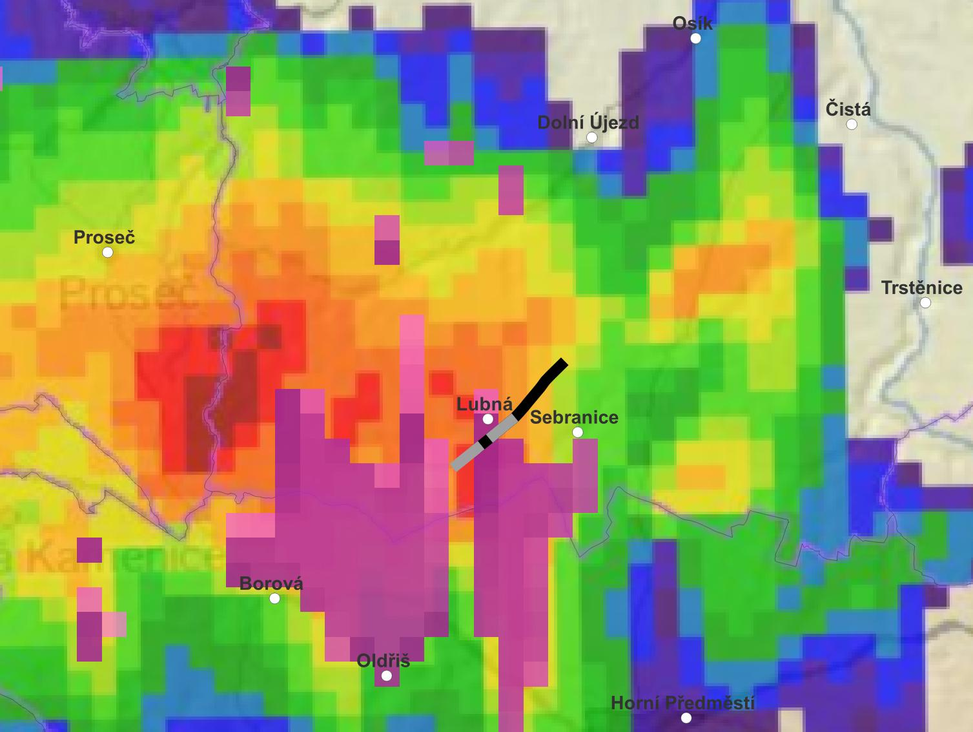
Obr. 1 Radarové odrazy, fialově zvýrazněný updraft, černý pás se škodami na trase tornáda a šedý pás bez škod dne 10. 6. 2023 v časech 12:20 (vlevo nahoře), 12:25 (vpravo nahoře), 12:30 (vlevo dole) a 12:35 SELČ. Zdroj: ČHMÚ, zpracoval: Petr Münster.

Terénní průzkum
Díky leteckým snímkům pořízeným panem Rensou z letiště Polička byla zjištěna přesnější trasa tornáda mimo zastavěnou část obce Lubná. Terénním průzkumem byla následně délka trasy upřesněna a je zobrazena na obrázku 2. První škody zesíleného působení proudění v tornádu byly nalezeny na kraji lesíku v severozápadní části obce. Zesilování rotace se projevovalo postupně v korunách stromů, ale velmi lokálně. Nebyly poškozeny vysoké stromy, ale jen částečně ztrouchnivělá větev v koruně břízy u západního vstupu cesty do lesa. Až po několika desítkách metrů, podél polní cesty směrem k obci, působila zrychlená rotace tornáda výraznější škody při zemi. Následky (a zejména proměnlivost síly proudění) bylo možné pozorovat díky různě slehlému obilí. V první fázi se dokonce zdálo, že víry mohly být dva, protože po obou stranách cesty byly klasy ohnuty po spirálách (foto 1). Rovněž byla dále v poli patrná křivolaká trasa tornáda podle toho, jak byl vír při proměnlivé rychlosti rotace vychylován do stran. Velká proměnlivost rotace na velmi malém prostoru byla patrná z různě ohnutých klasů (foto 2). Pulsování rychlosti rotace (a s tím související změny průměru víru při zemi) se projevovalo v trase tak, že část klasů v centru víru byla úplně položena ve směrech od sebe, ovšem takto obnažená pěšinka nebyla souvislá. Naopak byla ve směru postupu tornáda přerušována jen mírně ohýbanými klasy na velkých plochách. Šířka stopy se postupně zužovala z přibližně 100 m (pravděpodobně dva víry) na šířku kolem 50 metrů.
Jakmile tornádo doputovalo do zastavěné části obce, jeho silnější projevy – škody - byly patrné na menším počtu objektů. Kromě přemisťování neupevněných předmětů na zahradách bylo poškozeno i několik střech domů a hlavně vyšší stromy. Stejně jako v případě trasy v obilí docházelo i dál k zesílení rotace ve víru vždy jen na krátkou chvíli. Projevilo se to posunutím nebo odhozením jen několika střešních tašek (foto 4), což by odpovídalo rychlosti proudění okolo 120 km/h (IF1-). Širší okolí úzkého víru mělo rychlost proudění skokově nižší, a proto byla poškození velmi izolovaná. I tento „slabší“ vítr v okolí způsoboval pohyb lehčích předmětů.
Podobnou silou mohlo tornádo působit i na některé větve vysokých stromů mezi domy. Nejvíce poškozena byla vysoká a statná lípa, u níž byly zlomeny mohutné větve (foto 3). Poslední zaznamenané polámané větve byly u skupiny stromů na severní hraně poměrně příkrého svahu, který klesá do údolí Lubenského potoka. Další zesílené působení víru zanechalo stopy až na polích jižně od zástavby. I zde byly nalezeny stopy tornáda v obilí, ovšem nespojité. Známky rotace byly opět znát na několika místech v porostu ječmene, zatímco v pšeničném poli jen výjimečně, a to blízko zemědělského družstva. Na trase tornáda, kde byla dle sdíleného videa stále viditelná nálevka, se asi 150 m na jihozápad od zemědělských budov nacházelo poslední místo s viditelnými škodami na povrchu. Slehlé klasy ječmene zde nevykazovaly tak jednoznačné známky rotace – pouze na velmi malých plochách (do 1 m²) ležely klasy rozbíhavě, většina klasů však zde byla méně ohnutá - a navíc mířila přibližně stejným směrem (foto 5). Další škody ve směru postupu kondenzační nálevky nebyly nalezeny. Síla tornáda již nebyla u povrchu dostatečná natolik, aby zanechala trvalé stopy v obilí. Nicméně v těchto místech byl na videu zachycen proces slábnutí rotace a zanikání tornáda, přičemž nálevka byla viditelná na obzoru ještě několik vteřin (video bylo pořízeno ze západní části obce směrem na jih až jihovýchod).
V obilných polích mohla spolupůsobit také síla dopadajících kapek intenzivního deště a také nerovnoměrnost výživy jednotlivých klasů.
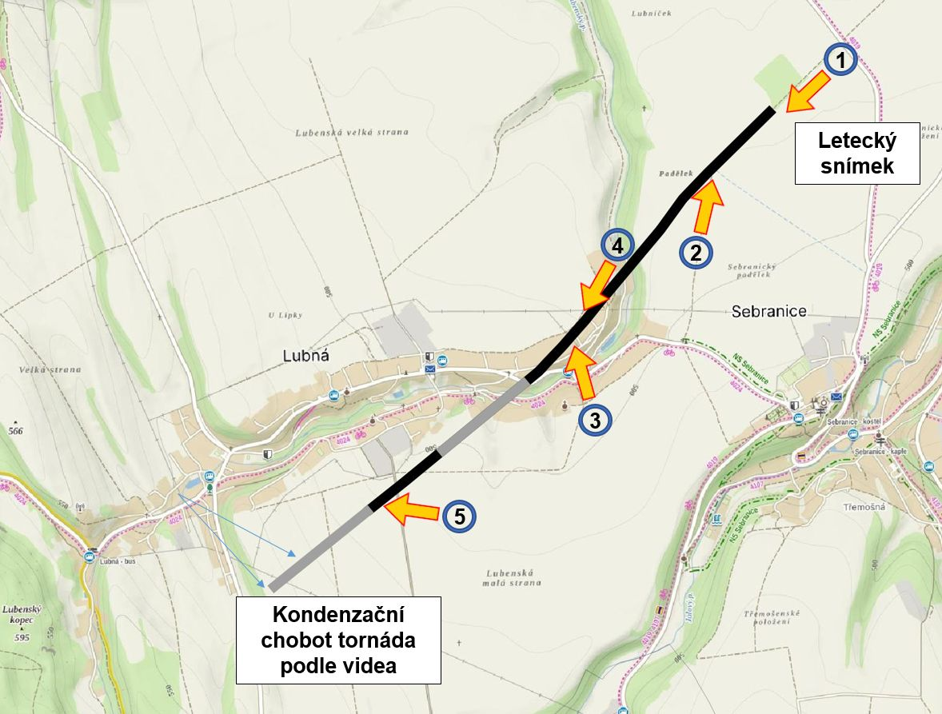
Celková délka trasy (viz obr. 2) od prvních zaznamenaných škod až po poslední byla 2500 m - k tomu asi 500 m délky s postupným rozpadem nálevky. Pokud bychom škody přiřadili dvěma odděleným tornádům, délku trasy by bylo možné rozdělit přibližně na 1600 m a 400 m, mezi nimiž je oblast asi 500 m široká, kde škody potvrzeny nebyly.
Obr. 2 Mapa znázorňující trasu tornáda (černý pás) s naznačením lokalit zeslabení rotace nebo rozpadu tornáda (šedý pás) ze dne 10. 6. 2023 v obci Lubná. Směr pořízených fotografií naznačen šipkami. Podklad: mapy.cz, zpracoval: Petr Münster, ČHMÚ.
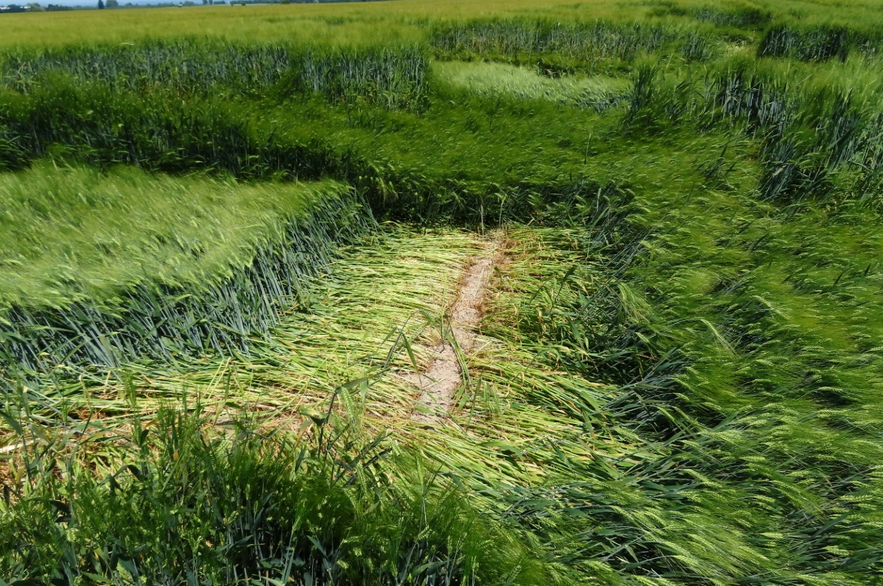
Foto 1: Letecký snímek západní části obce Lubná se škodami v polích po tornádu. Autor: Jan Rensa.
Foto 2: Slehlé klasy ječmene podle síly proudění u země na počátku trasy tornáda. Autor: Ondřej Brambus.
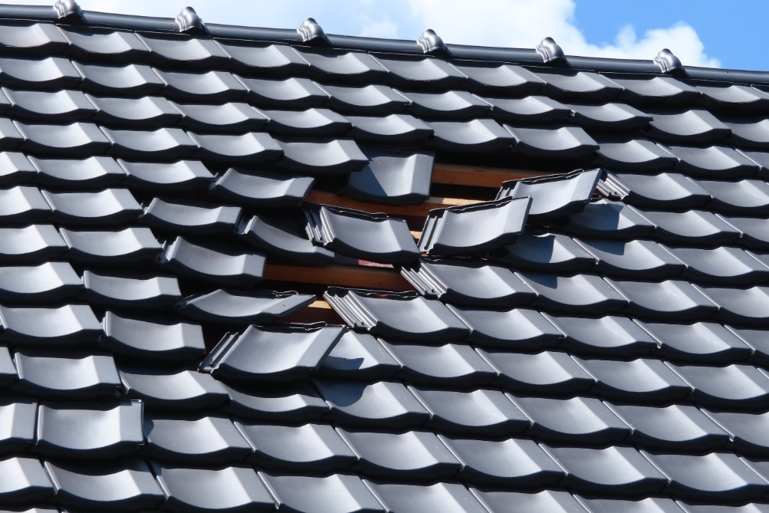
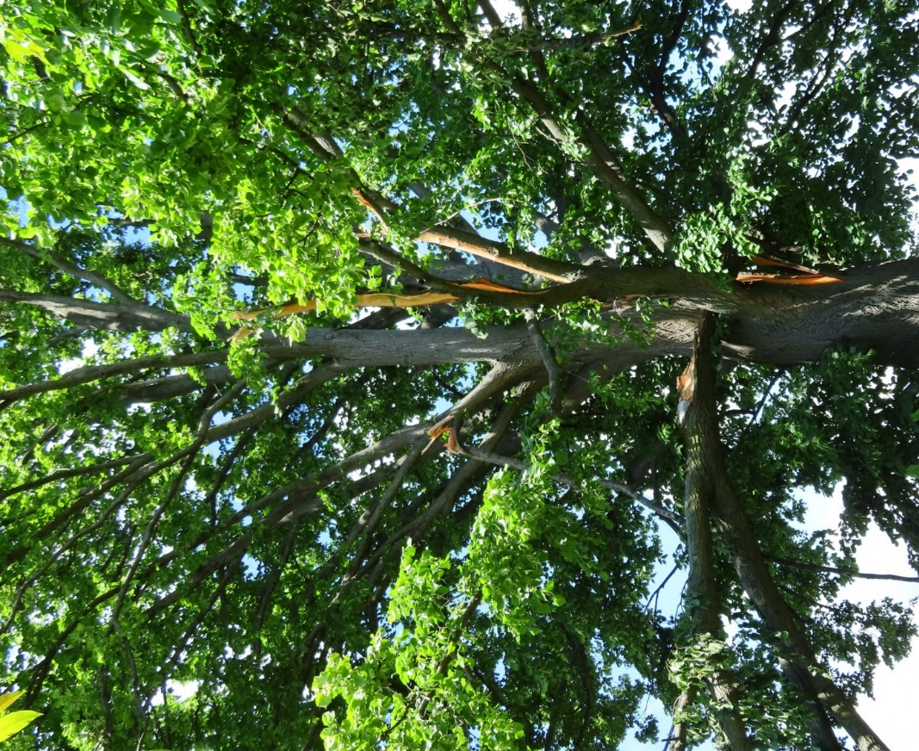
Foto 3: Zlomené větve mohutné lípy na okraji obce Lubná. Autor: Ondřej Brambus.
Foto 4: Velmi lokální zesílení rotace tornáda a následné škody na střeše jednoho z poškozených domů. Autor: Ondřej Brambus.
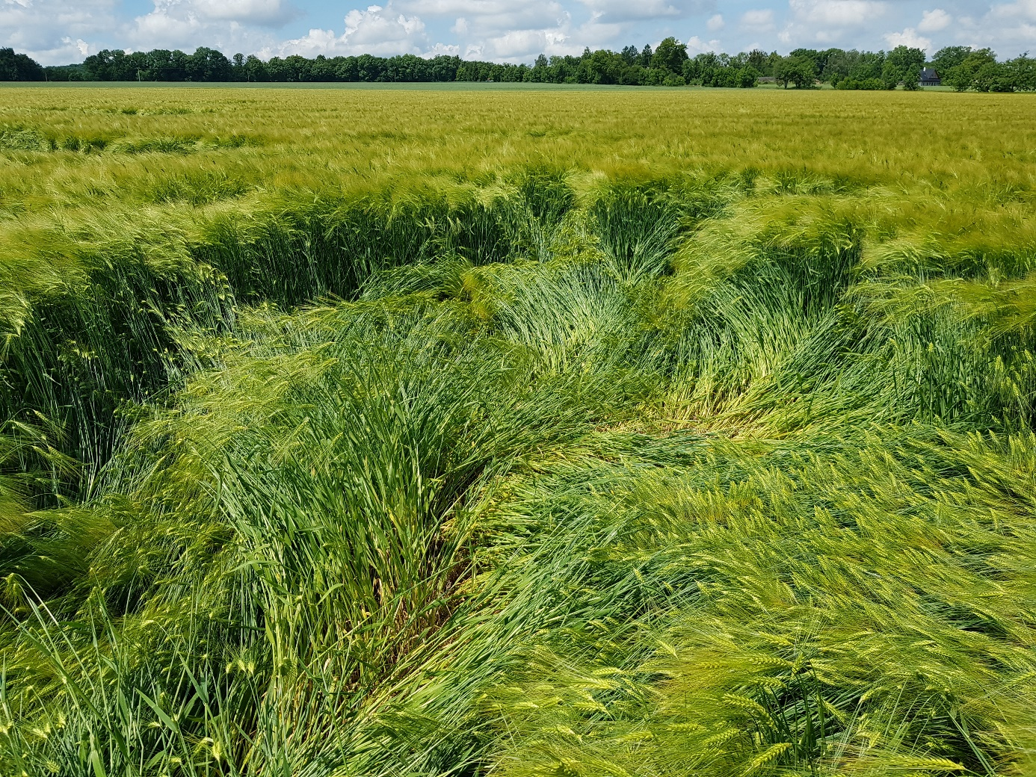
Foto 5: Slehlé klasy ječmene v poli na jihu obce, poslední lokalita se škodami. Autor: Petr Münster.

Kontakt:
Tiskové a informační oddělení
info@chmi.cz

